Instructivo: Carga manual de datos en NEOTEL
Pasos para seguir:
☑ Verificar campaña y cuenta: Confirma que estes en la campaña y cuenta correctas (se validan en la parte superior de la pantalla). CRM: UEES - CAMPAÑA: UEES
☑ Cambiar estado a Auxiliar: Pásate a Auxiliar para evitar recibir llamadas o nuevos datos durante la carga.
☑ Agregar nuevo contacto: Haz clic en el botón AGREGAR.
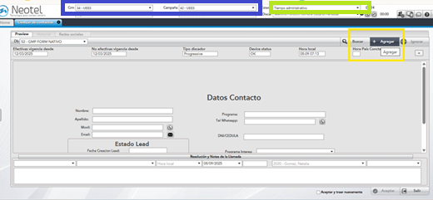
☑ Completar la información obligatoria: Rellena todos los campos requeridos del contacto.
☑ Seleccionar “Aceptar y traer nuevamente”: Marca la opción ACEPTAR Y TRAER NUEVAMENTE.
☑ Confirmar el registro: Pulsa el botón ACEPTAR.
☑ Seleccionar la base correspondiente:
- El sistema pedirá elegir la base de datos según el interés del prospecto:
• Global Mind Program: Selecciona la base que indique esos datos.
• Diplomado: Selecciona la base específica del diplomado.
